1. Στο καρτεσιανό επίπεδο δίνονται τα σημεία ,  και , .

**α)** Να αποδείξετε ότι καθώς το μ διατρέχει το , το σημείο Γ κινείται στην ευθεία 

**β)** Να αποδείξετε ότι καθώς το μ διατρέχει το , τα σημεία Α, Β, Γ είναι κορυφές τριγώνου.

**γ)** Να αποδείξετε ότι το εμβαδόν του τριγώνου ΑΒΓ είναι σταθερό.

**δ)** Να βρείτε τις εξισώσεις των ευθειών που διέρχονται από το σημείο Β και από τις οποίες το σημείο Α, απέχει απόσταση ίση με 1

1. Υποθέτουμε, ότι σε ένα επίπεδο που έχουμε εφοδιάσει με ορθοκανονικό σύστημα συντεταγμένων, κινούνται δύο σημεία Α και Β. Κάθε χρονική στιγμή  με η θέση του πρώτου σημείου είναι και του δευτέρου 

**α)** Να βρείτε τις εξισώσεις των γραμμών πάνω στις οποίες κινούνται τα δύο σημεία.

**β)** Υπάρχει χρονική στιγμή κατά την οποία τα δύο σημεία ταυτίζονται;

**γ)** Να υπολογιστεί η απόσταση των δύο σημείων την χρονική στιγμή 

**δ)** Να βρεθεί η χρονική στιγμή t κατά την οποία η απόσταση του σημείου Α από την ευθεία ε:  ισούται με 6

1. Σε χάρτη με καρτεσιανό σύστημα συντεταγμένων η θέση ενός λιμανιού προσδιορίζεται από το σημείο Λ(2,6) και η θέση ενός πλοίου με το σημείο , 

**α)**

1. Αν το πλοίο κινείται ευθύγραμμα, να βρείτε την εξίσωση της τροχιάς του.
2. Να εξετάσετε αν το πλοίο θα περάσει από το λιμάνι.

**β)** Αν τελικά το πλοίο δεν περάσει από το λιμάνι, να βρείτε:

1. Ποια είναι η ελάχιστη απόσταση του πλοίου από το λιμάνι;
2. Το σημείο του καρτεσιανού επιπέδου που βρίσκεται το πλοίο, όταν απέχει την ελάχιστη απόσταση από το λιμάνι. Μονάδες 7-5-6-7
3. ***ΘΕΜΑ 3*** Δίνονται τα σημεία  και η ευθεία  με 

**α)** Να βρεθεί η απόσταση του σημείου Α από το σημείο Β.

**β)** Για ποιες τιμές του α, η απόσταση ΑΒ είναι ίση με την απόσταση του σημείου Α από την ευθεία ε.

**γ)** Για  να βρεθεί το εμβαδόν του τριγώνου , όπου Γ το σημείο τομής της ευθείας ε με τον άξονα 

1. Δίνονται τα σημεία  και η ευθεία ε:  με 

**α)** Να βρείτε για ποια τιμή του α, η απόσταση του σημείου Α από το σημείο Β είναι ίση με την απόσταση του σημείου Α από την ευθεία ε.

**β)** Για 

**i.** Να βρείτε το εμβαδόν του τριγώνου ΑΒΓ, όπου Γ το σημείο τομής της ευθείας ε με τον άξονα .

**ii.** Να βρείτε το σημείο της ευθείας ε που απέχει την μικρότερη απόσταση από την αρχή των αξόνων.

1. Δίνονται τα σημεία Α(0 -1), Β(λ, 1) και Γ(λ-2, λ-3), όπου 

**α)** Να βρείτε τις τιμές του  ώστε:

**i.** Tα σημεία Α, Β και Γ να είναι κορυφές τριγώνου.

**ii.** Το τρίγωνο ΑΒΓ να είναι ορθογώνιο με =90ο.

**β)** Για ,να βρείτε:

**i.** Το εσωτερικό γινόμενο 

**ii.** Το εμβαδό του τριγώνου ΑΒΓ

1. Θεωρούμε τα σημεία  και . Έστω  το σύνολο των σημείων Μ που είναι κορυφές των τριγώνων ΑΜΒ ώστε  τ.μ.

**α)** Να αποδείξτε ότι το  αποτελείται από τα σημεία των παραλλήλων ευθειών

 και .

**β)** Να αποδείξετε ότι η ευθεία ΑΒ είναι η μεσοπαράλληλη των και .

**γ)** Θεωρούμε ένα σημείο  στην  και ένα σημείο  στην  ώστε να σχηματίζεται το τετράπλευρο . Πόσο είναι το εμβαδόν του; Πόσα τετράπλευρα  υπάρχουν, αν το Χ πρέπει να είναι σημείο της  και το Υ σημείο της , που έχουν το ίδιο εμβαδό με το ; Εξηγήστε.

1. Δύο οικισμοί Α και Β βρίσκονται στις θέσεις που ορίζουν τα σημεία  και . Εξωτερικά των οικισμών υπάρχει ευθύγραμμος δρόμος με εξίσωση 

**α)** Να βρείτε σε ποια θέση του δρόμου :

**i.** Ο οικισμός Α έχει τη μικρότερη απόσταση από τον δρόμο.

**ii.** Υπάρχει το Κέντρο Υγείας της περιοχής, αν είναι γνωστό ότι ισαπέχει από τους δύο οικισμούς.

**β)** Να βρείτε τη θέση Γ ενός αυτοκινήτου πάνω στο δρόμο, αν είναι γνωστό, ότι το εμβαδόν του τριγώνου που σχηματίζουν τα τρία σημεία  και  είναι ίσο με .

Μονάδες 8-7-10

1. Δίνονται τα σημεία , ,  και , όπου  σταθεροί θετικοί πραγματικοί αριθμοί.

**α)** Να μεταφέρετε τα παραπάνω σημεία σε ορθοκανονικό σύστημα συντεταγμένων. Κατόπιν, να αποδείξετε ότι το τρίγωνο  είναι ισοσκελές και το σημείο  είναι το μέσο της βάσης του .

**β)** Να αποδείξετε ότι οι εξισώσεις των ευθειών  και  είναι  και αντίστοιχα.

**γ)** Αν  είναι η απόσταση του σημείου  από την ευθεία  και  η απόσταση του σημείου  από την ευθεία , να αποδείξετε ότι .

**δ)** Ποια πρόταση της Ευκλείδειας Γεωμετρίας έχει αποδειχθεί; Μονάδες 6-8-8-3

1. Δίνονται τα σημεία Α(1,1) και Β(2,3)

**α)** Να αποδείξετε ότι η εξίσωση της ευθείας ΑΒ είναι η (ε): 

**β)** Να αιτιολογήσετε αν το σημείο  ανήκει ή όχι στο ημιεπίπεδο που ορίζεται από την ευθεία (ε) και την αρχή των αξόνων Ο(0,0).

**γ)** Να αιτιολογήσετε αν το εμβαδόν του τριγώνου ΑΒΓ είναι μεγαλύτερο ή μικρότερο από το εμβαδόν του τριγώνου ΑΟΒ. Μονάδες 8-8-9

1. Στο χάρτη μίας πεδινής περιοχής, που είναι εφοδιασμένος με ορθοκανονικό σύστημα συντεταγμένων, δύο κωμοπόλεις Α και Β έχουν συντεταγμένες Α(3,6) και Β(7,-2).

**α)** Ανάμεσα στις δύο κωμοπόλεις, θα κατασκευαστεί ευθεία σιδηροδρομική γραμμή, κάθε σημείο της οποίας θα ισαπέχει από αυτές. Να βρείτε την εξίσωση της ευθείας, πάνω στην οποία βρίσκεται η σιδηροδρομική γραμμή.

**β)** Πάνω στην σιδηροδρομική γραμμή θα κατασκευαστεί σταθμός Σ, ώστε το εμβαδόν της περιοχής που ορίζεται από τα σημεία Α, Β και Σ να ισούται με 20 τετραγωνικές μονάδες. Να βρείτε τις συντεταγμένες του σταθμού Σ στο χάρτη. Μονάδες 12-13

1. Δίνεται τρίγωνο ΑΒΓ με κορυφές τα σημεία Α(-2, 1), Β(1, 5) και Γ(5, -1).

**α)** Να υπολογίσετε το εμβαδόν του τριγώνου ΑΒΓ.

**β)** Να βρείτε την εξίσωση της ευθείας ΒΓ.

**γ)** Να βρείτε την εξίσωση του ύψους του τριγώνου από την κορυφή Α. Στη συνέχεια να βρείτε το σημείο Δ της ευθείας ΒΓ, από το οποίο, το Α απέχει την ελάχιστη απόσταση.

**δ)** Να βρείτε το σύνολο των σημείων Μ του επιπέδου για τα οποία ισχύει:

. Μονάδες 5-5-8-7

Ανδρέας Συμεών

22265

1. Στο καρτεσιανό επίπεδο δίνονται τα σημεία ,  και , 

**α)** Να αποδείξετε ότι καθώς το μ διατρέχει το , το σημείο Γ κινείται στην ευθεία 

**β)** Να αποδείξετε ότι καθώς το μ διατρέχει το , τα σημεία Α, Β, Γ είναι κορυφές τριγώνου.

**γ)** Να αποδείξετε ότι το εμβαδόν του τριγώνου ΑΒΓ είναι σταθερό.

**δ)** Να βρείτε τις εξισώσεις των ευθειών που διέρχονται από το σημείο Β και από τις οποίες το σημείο Α, απέχει απόσταση ίση με 1 Μονάδες 6-6-5-8

***Λύση***

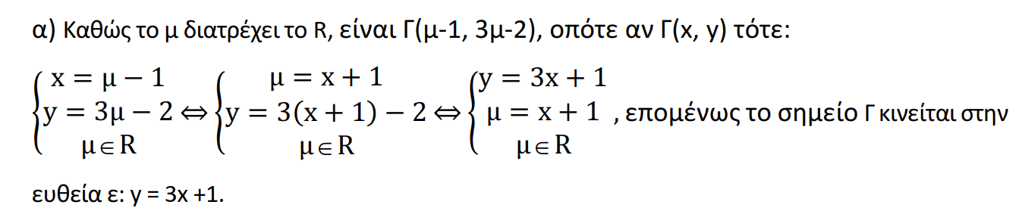

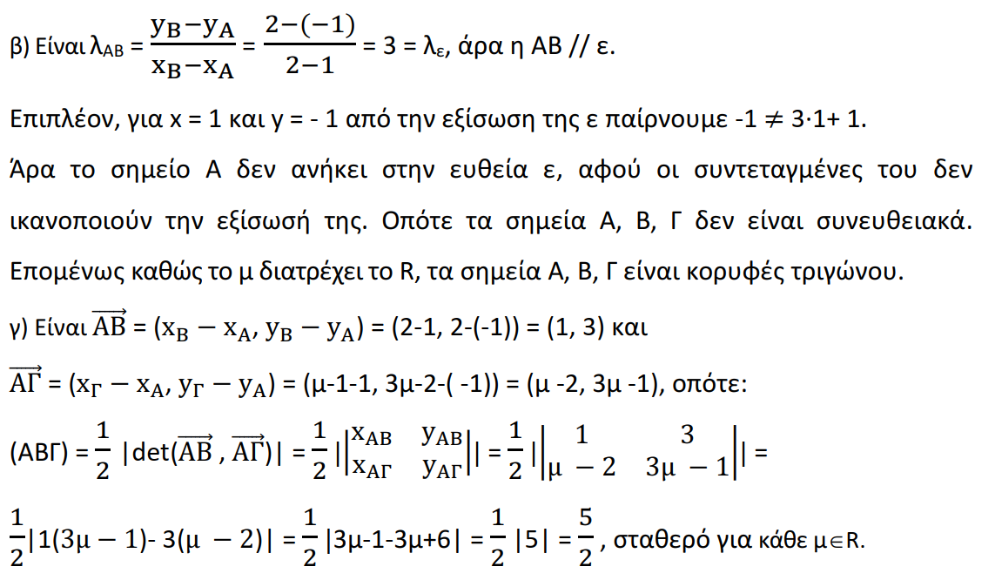

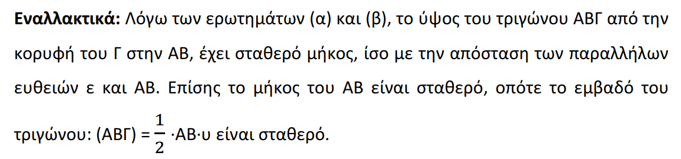

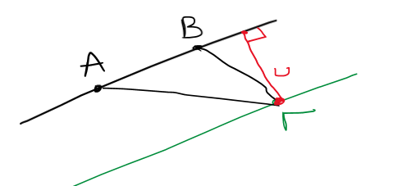

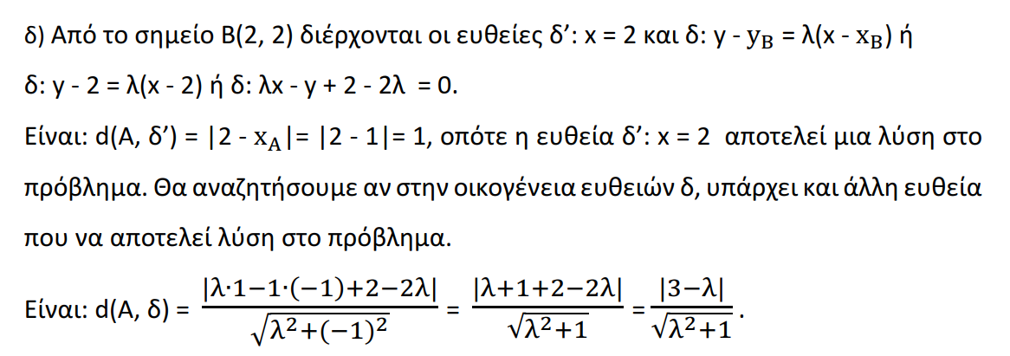

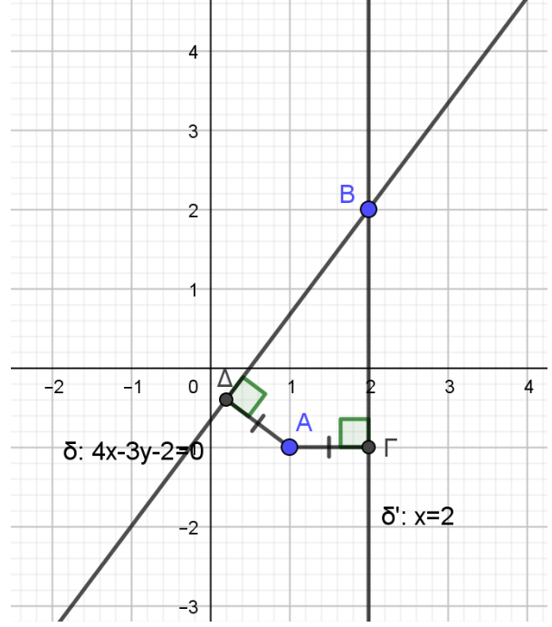

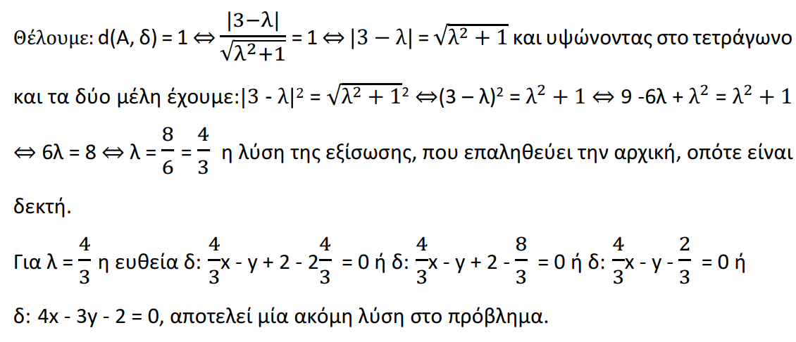

17695

1. Υποθέτουμε, ότι σε ένα επίπεδο που έχουμε εφοδιάσει με ορθοκανονικό σύστημα συντεταγμένων, κινούνται δύο σημεία Α και Β. Κάθε χρονική στιγμή  με η θέση του πρώτου σημείου είναι και του δευτέρου 

**α)** Να βρείτε τις εξισώσεις των γραμμών πάνω στις οποίες κινούνται τα δύο σημεία.

**β)** Υπάρχει χρονική στιγμή κατά την οποία τα δύο σημεία ταυτίζονται;

**γ)** Να υπολογιστεί η απόσταση των δύο σημείων την χρονική στιγμή .

**δ)** Να βρεθεί η χρονική στιγμή t κατά την οποία η απόσταση του σημείου Α από την ευθεία  ισούται με 6. Μονάδες 8-7-8-5

***Λύση***

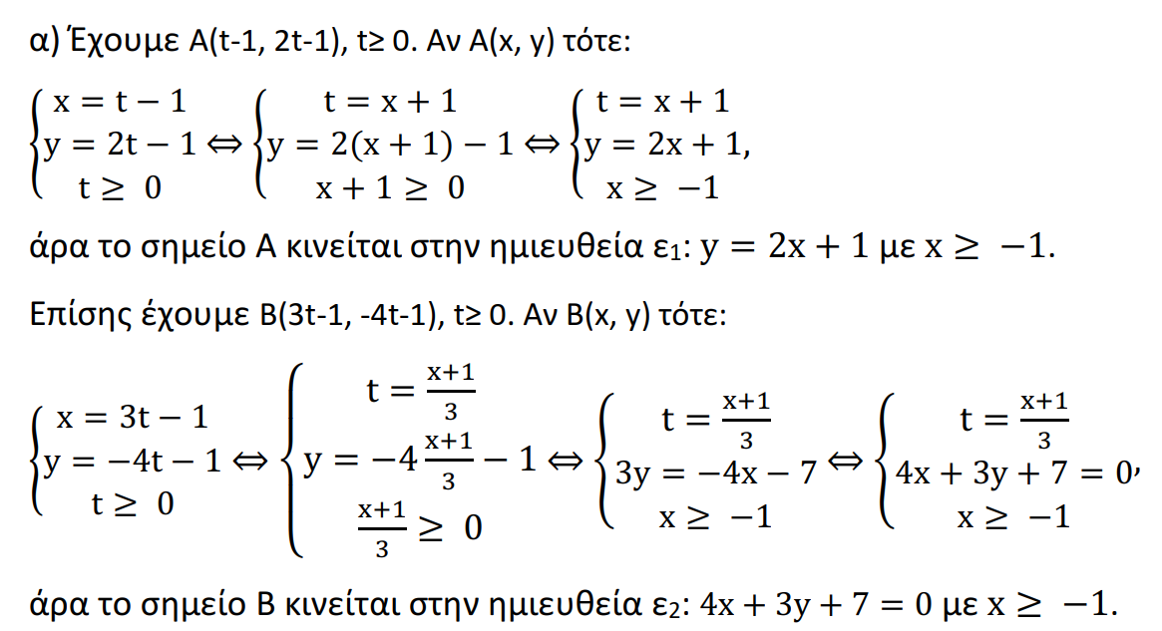

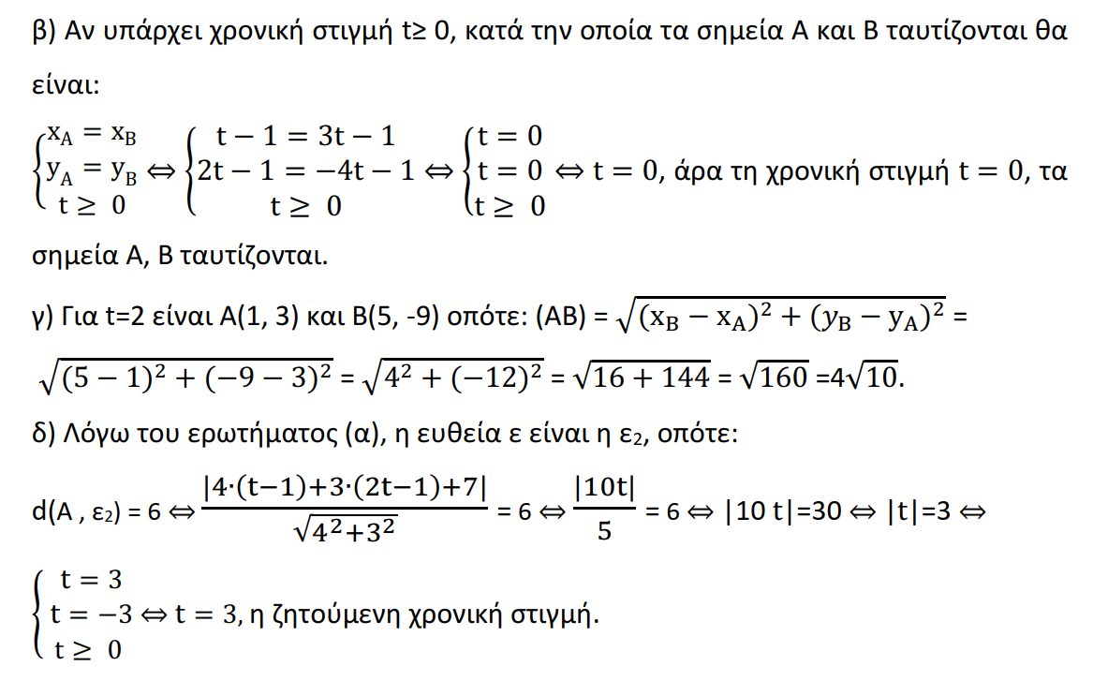

1. 15152

***ΘΕΜΑ 3***

Δίνονται τα σημεία  και η ευθεία  με 

**α)** Να βρεθεί η απόσταση του σημείου Α από το σημείο Β.

**β)** Για ποιες τιμές του α, η απόσταση ΑΒ είναι ίση με την απόσταση του σημείου Α από την ευθεία ε.

**γ)** Για  να βρεθεί το εμβαδόν του τριγώνου , όπου Γ το σημείο τομής της ευθείας ε με τον άξονα . Μονάδες 5-8-12

***Λύση***

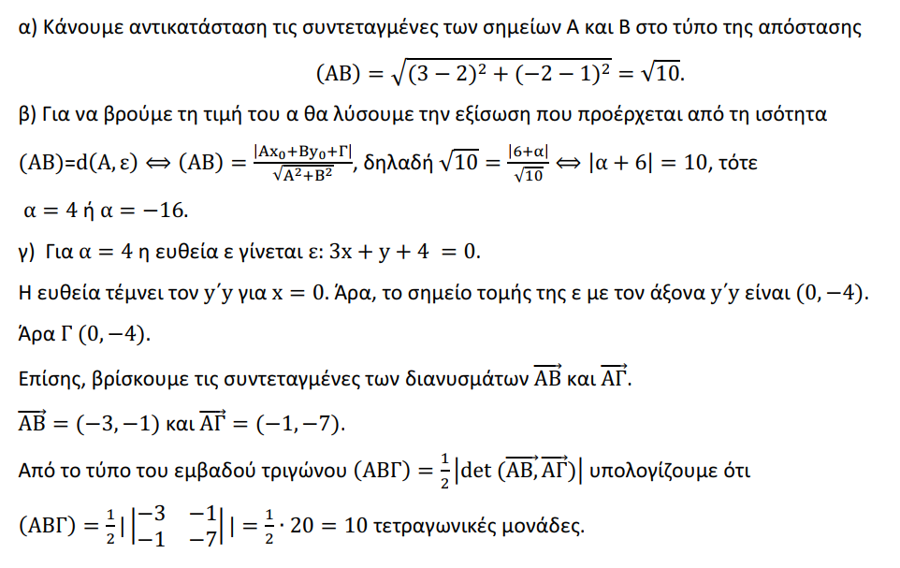

1. 15380

Δίνονται τα σημεία  και η ευθεία ε:  με .

**α)** Να βρείτε για ποια τιμή του α, η απόσταση του σημείου Α από το σημείο Β είναι ίση με την απόσταση του σημείου Α από την ευθεία ε.

**β)** Για 

**i.** Να βρείτε το εμβαδόν του τριγώνου ΑΒΓ, όπου Γ το σημείο τομής της ευθείας ε με τον άξονα .

**ii.** Να βρείτε το σημείο της ευθείας ε που απέχει την μικρότερη απόσταση από την αρχή των αξόνων. Μονάδες 8-8-9

***Λύση***

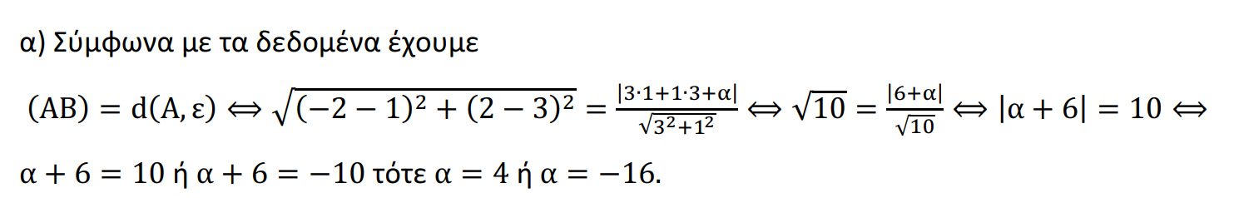

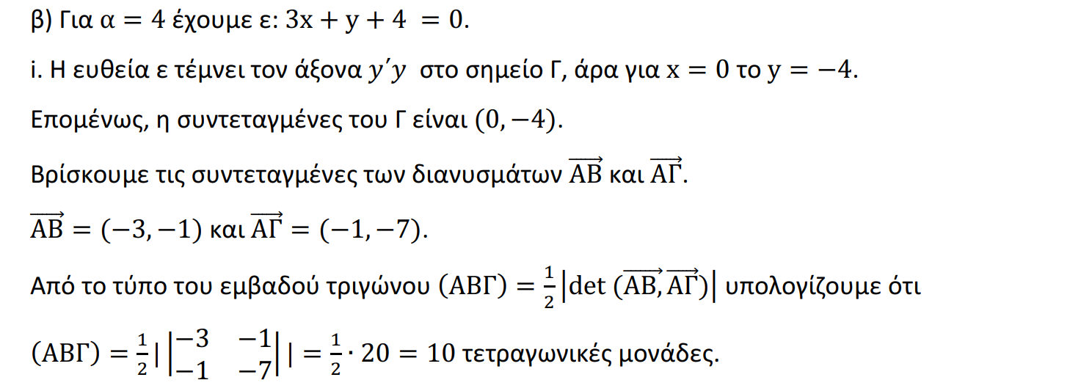

**ii.**

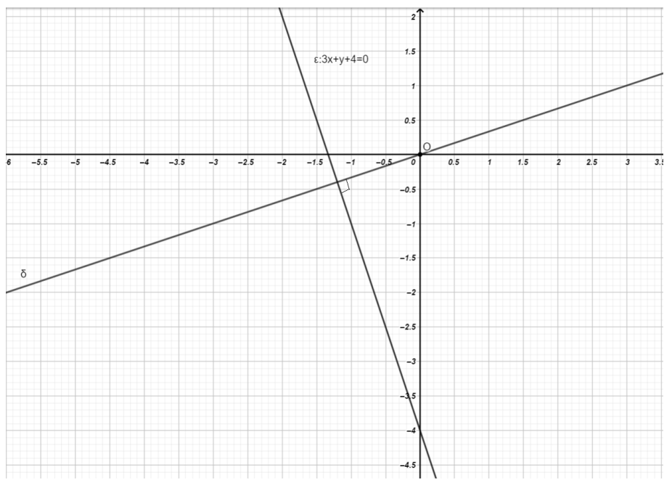

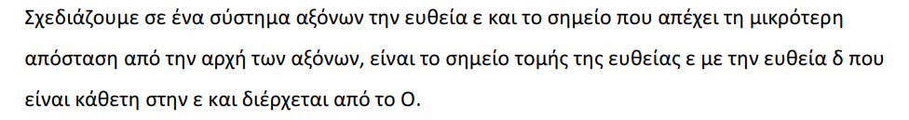

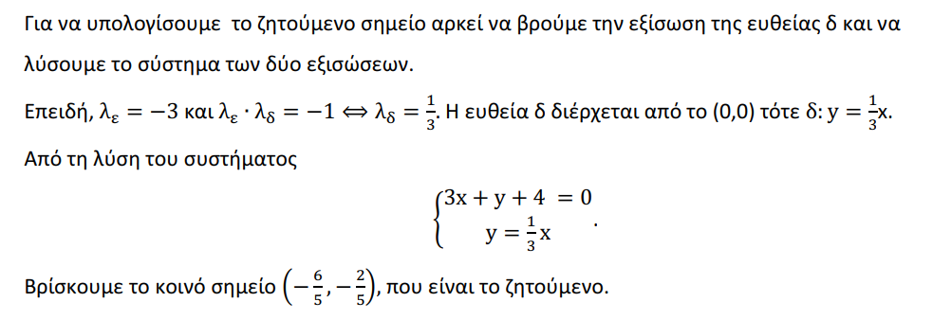

1. 18547

Δίνονται τα σημεία Α(0 -1), Β(λ, 1) και Γ(λ-2, λ-3), όπου .

**α)** Να βρείτε τις τιμές του  ώστε:

**i.** Tα σημεία Α, Β και Γ να είναι κορυφές τριγώνου.

**ii.** Το τρίγωνο ΑΒΓ να είναι ορθογώνιο με =90ο.

**β)** Για ,να βρείτε:

**i.** Το εσωτερικό γινόμενο .

**ii.** Το εμβαδό του τριγώνου ΑΒΓ. Μονάδες 8-7-6-6

***Λύση***

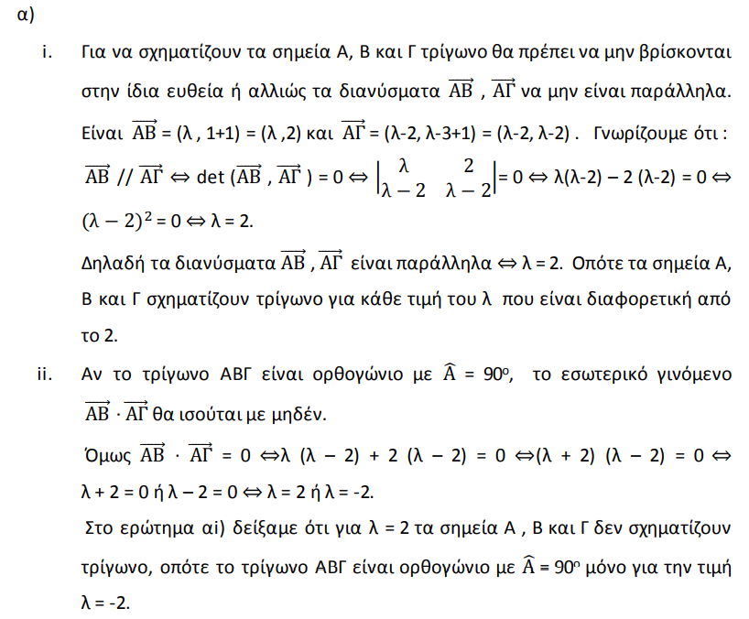

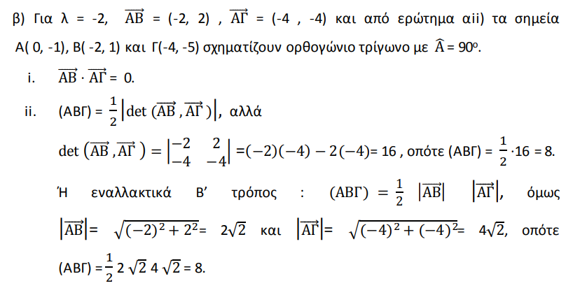

Ανδρέας

1. 14984

Θεωρούμε τα σημεία  και . Έστω  το σύνολο των σημείων Μ που είναι κορυφές των τριγώνων ΑΜΒ ώστε  τ.μ.

**α)** Να αποδείξτε ότι το  αποτελείται από τα σημεία των παραλλήλων ευθειών

 και .

**β)** Να αποδείξετε ότι η ευθεία ΑΒ είναι η μεσοπαράλληλη των και .

**γ)** Θεωρούμε ένα σημείο  στην  και ένα σημείο  στην  ώστε να σχηματίζεται το τετράπλευρο . Πόσο είναι το εμβαδόν του; Πόσα τετράπλευρα  υπάρχουν, αν το Χ πρέπει να είναι σημείο της  και το Υ σημείο της , που έχουν το ίδιο εμβαδό με το ; Εξηγήστε. Μονάδες 9-9-7

***Λύση***

Έστω .

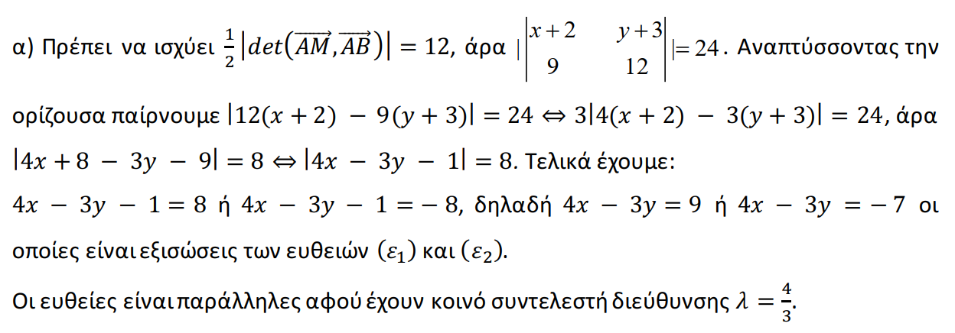

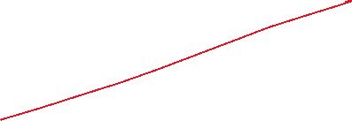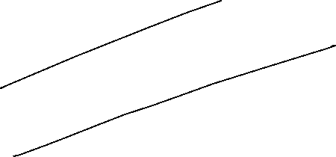

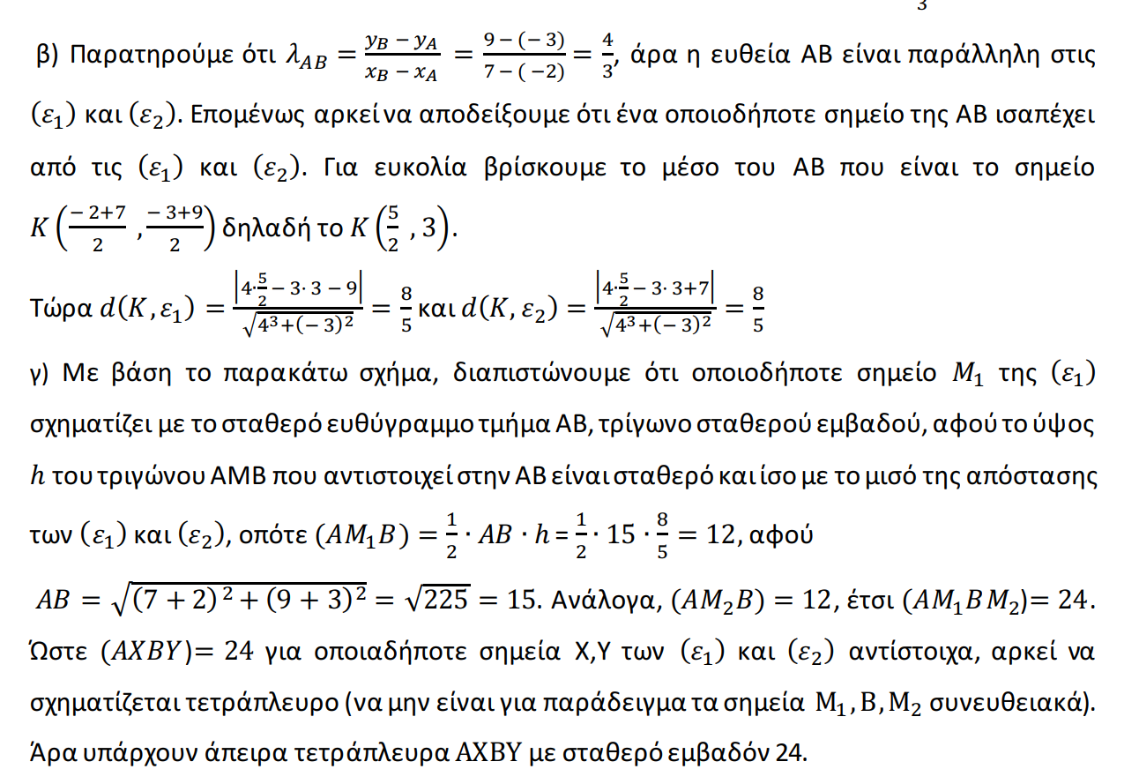

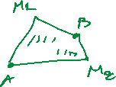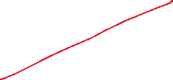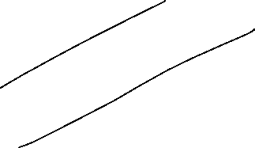

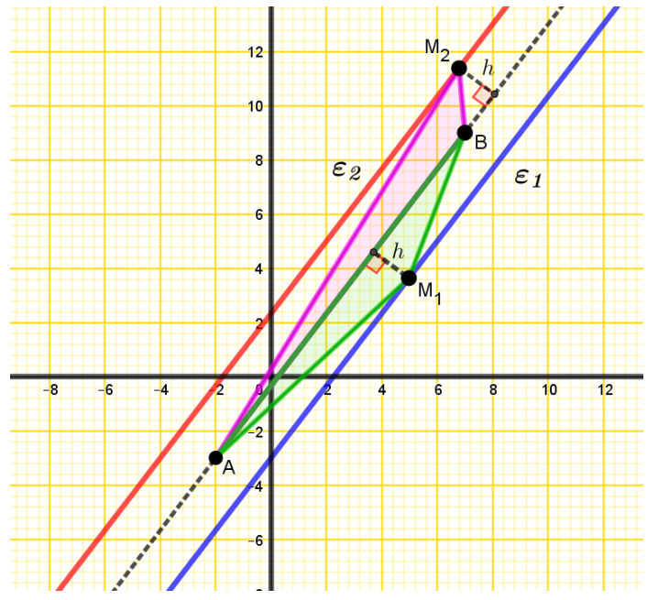

1. 15433

Δύο οικισμοί Α και Β βρίσκονται στις θέσεις που ορίζουν τα σημεία  και . Εξωτερικά των οικισμών υπάρχει ευθύγραμμος δρόμος με εξίσωση 

**α)** Να βρείτε σε ποια θέση του δρόμου :

**i.** Ο οικισμός Α έχει τη μικρότερη απόσταση από τον δρόμο.

**ii.** Υπάρχει το Κέντρο Υγείας της περιοχής, αν είναι γνωστό ότι ισαπέχει από τους δύο οικισμούς.

**β)** Να βρείτε τη θέση Γ ενός αυτοκινήτου πάνω στο δρόμο, αν είναι γνωστό, ότι το εμβαδόν του τριγώνου που σχηματίζουν τα τρία σημεία  και  είναι ίσο με 

Μονάδες 8-7-10

***Λύση***

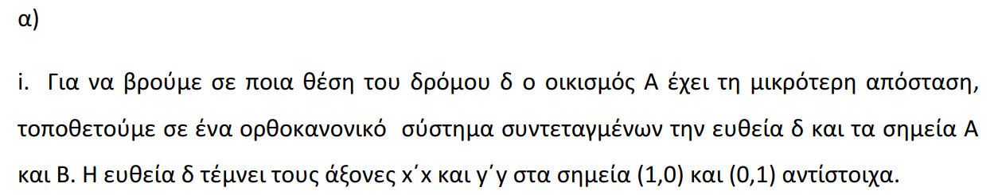

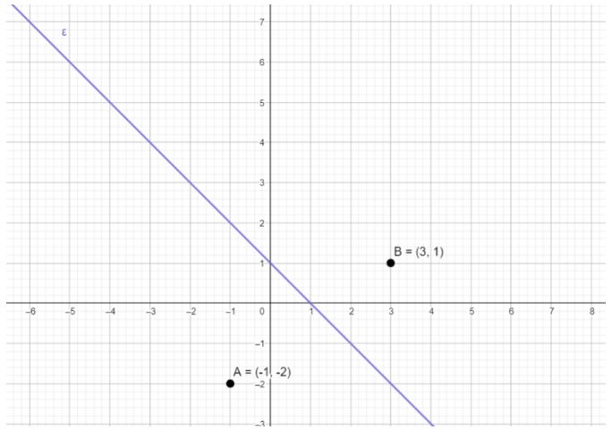

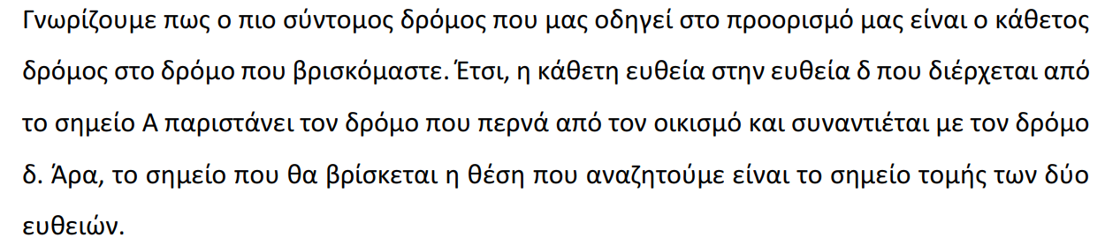

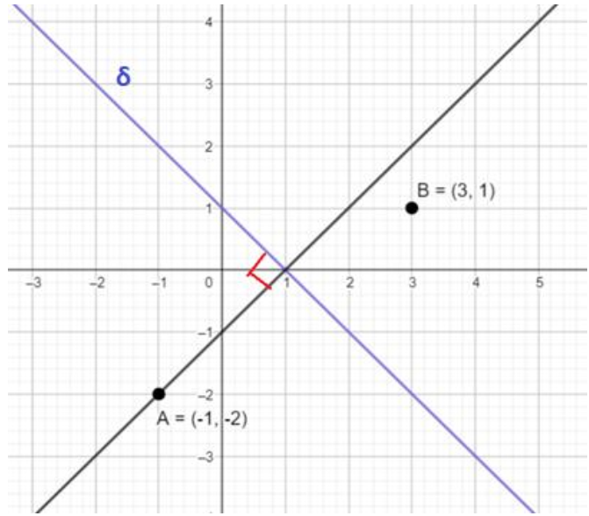



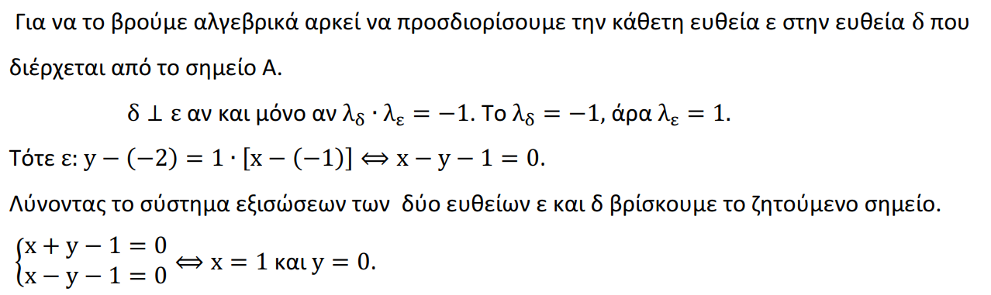

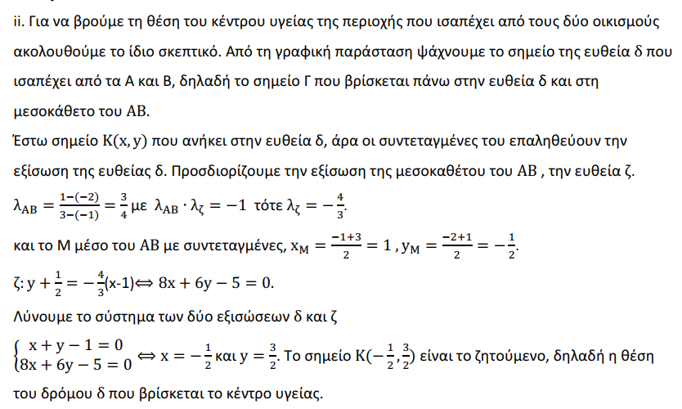

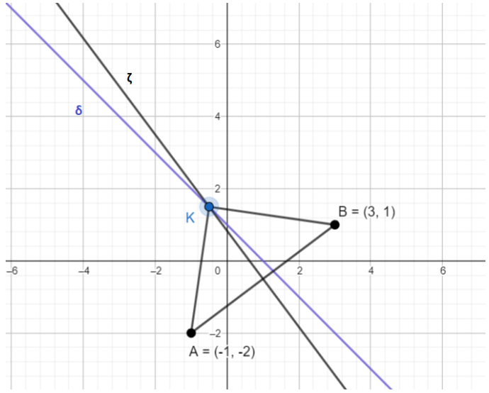



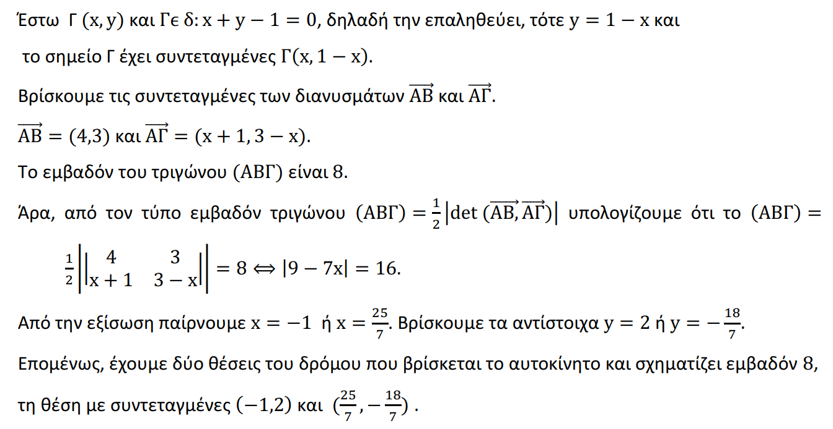

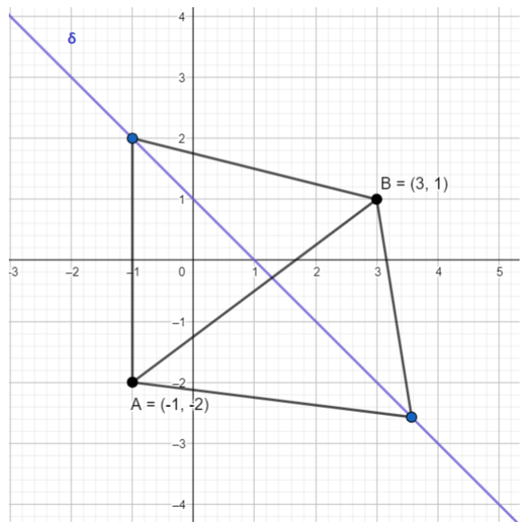

1. 15681

Δίνονται τα σημεία , ,  και , όπου  σταθεροί θετικοί πραγματικοί αριθμοί.

**α)** Να μεταφέρετε τα παραπάνω σημεία σε ορθοκανονικό σύστημα συντεταγμένων. Κατόπιν, να αποδείξετε ότι το τρίγωνο  είναι ισοσκελές και το σημείο  είναι το μέσο της βάσης του .

**β)** Να αποδείξετε ότι οι εξισώσεις των ευθειών  και  είναι  και αντίστοιχα.

**γ)** Αν  είναι η απόσταση του σημείου  από την ευθεία  και  η απόσταση του σημείου  από την ευθεία , να αποδείξετε ότι .

**δ)** Ποια πρόταση της Ευκλείδειας Γεωμετρίας έχει αποδειχθεί; Μονάδες 6-8-8-3

***Λύση***

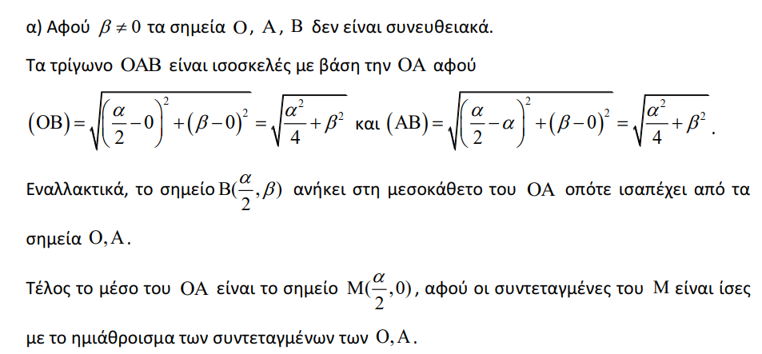

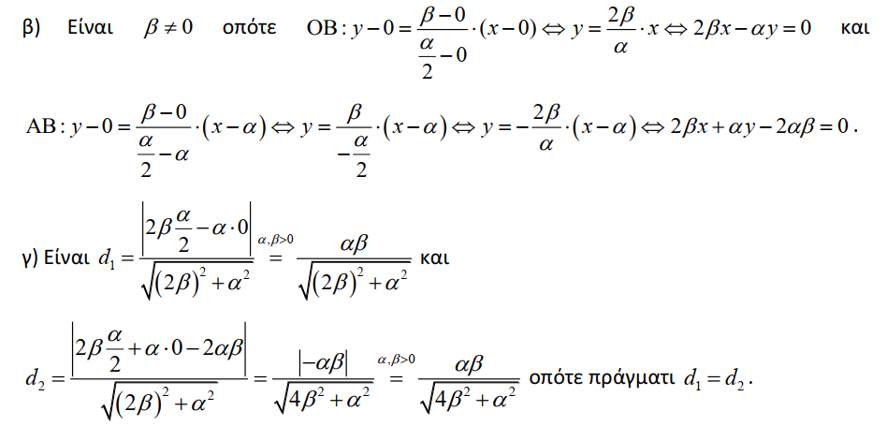



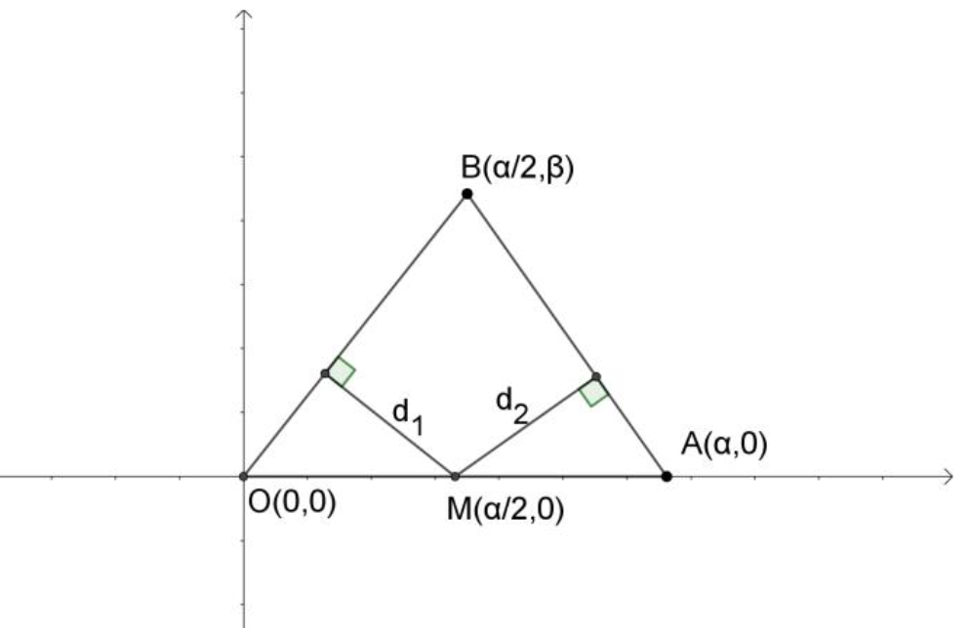

1. 15987

Δίνονται τα σημεία Α(1,1) και Β(2,3)

**α)** Να αποδείξετε ότι η εξίσωση της ευθείας ΑΒ είναι η (ε): 

**β)** Να αιτιολογήσετε αν το σημείο  ανήκει ή όχι στο ημιεπίπεδο που ορίζεται από την ευθεία (ε) και την αρχή των αξόνων Ο(0,0).

**γ)** Να αιτιολογήσετε αν το εμβαδόν του τριγώνου ΑΒΓ είναι μεγαλύτερο ή μικρότερο από το εμβαδόν του τριγώνου ΑΟΒ. Μονάδες 8-8-9

***Λύση***

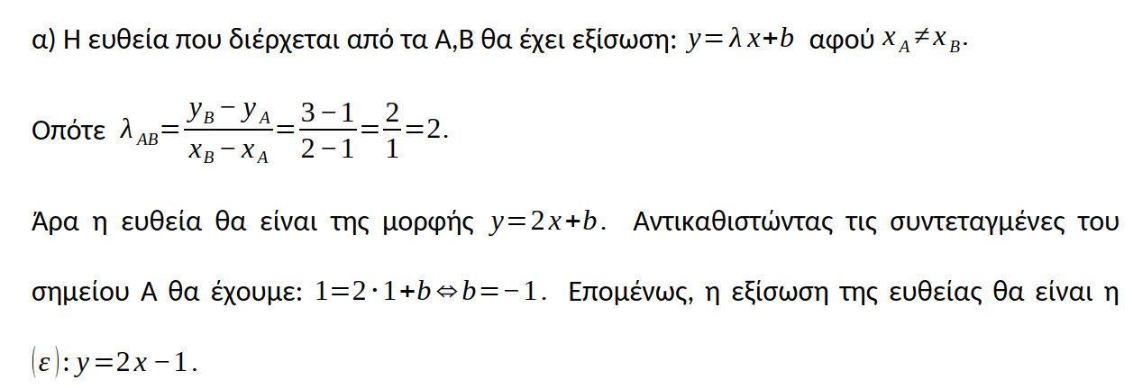

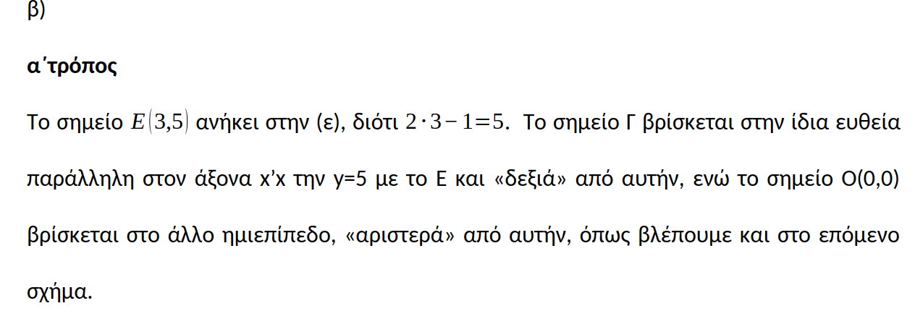

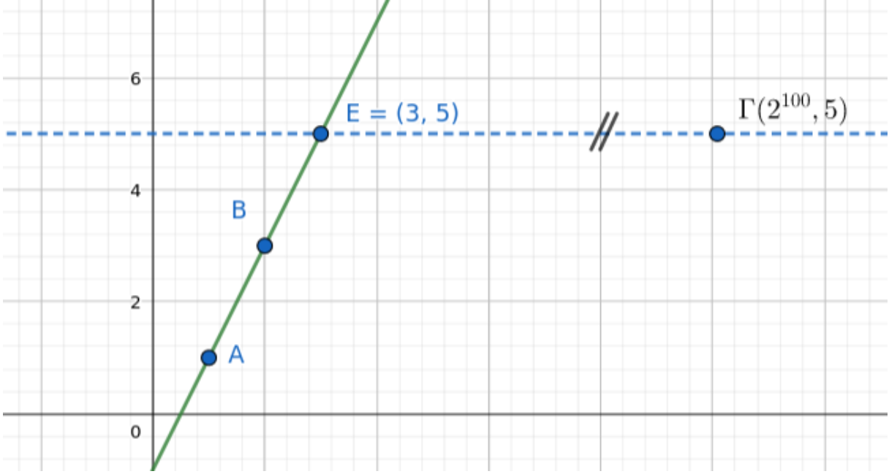

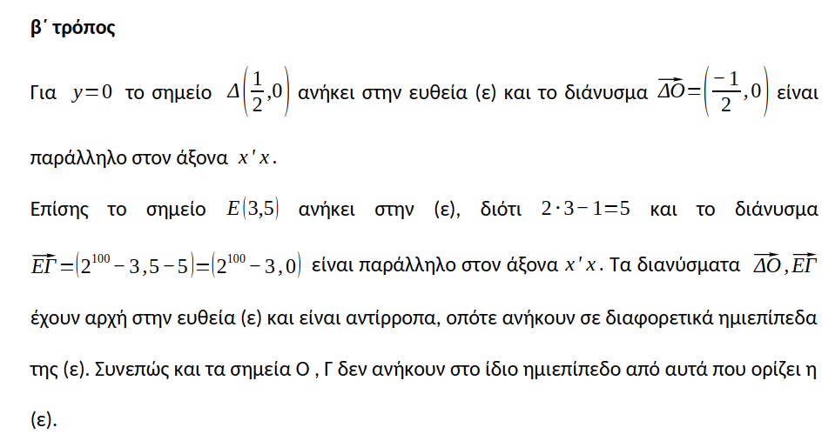

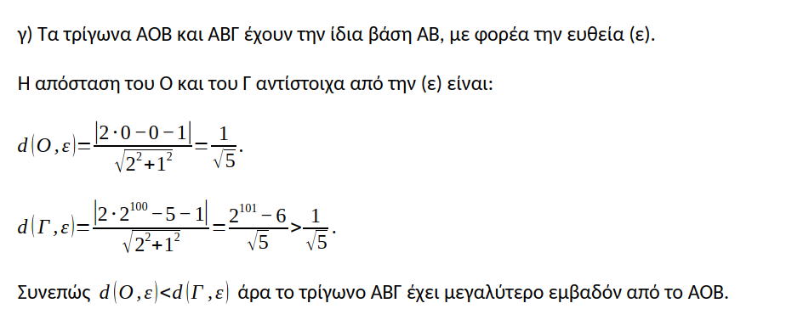

1. 17694

Στο χάρτη μίας πεδινής περιοχής, που είναι εφοδιασμένος με ορθοκανονικό σύστημα συντεταγμένων, δύο κωμοπόλεις Α και Β έχουν συντεταγμένες Α(3,6) και Β(7,-2).

**α)** Ανάμεσα στις δύο κωμοπόλεις, θα κατασκευαστεί ευθεία σιδηροδρομική γραμμή, κάθε σημείο της οποίας θα ισαπέχει από αυτές. Να βρείτε την εξίσωση της ευθείας, πάνω στην οποία βρίσκεται η σιδηροδρομική γραμμή.

**β)** Πάνω στην σιδηροδρομική γραμμή θα κατασκευαστεί σταθμός Σ, ώστε το εμβαδόν της περιοχής που ορίζεται από τα σημεία Α, Β και Σ να ισούται με 20 τετραγωνικές μονάδες. Να βρείτε τις συντεταγμένες του σταθμού Σ στο χάρτη. Μονάδες 12-13

***Λύση***

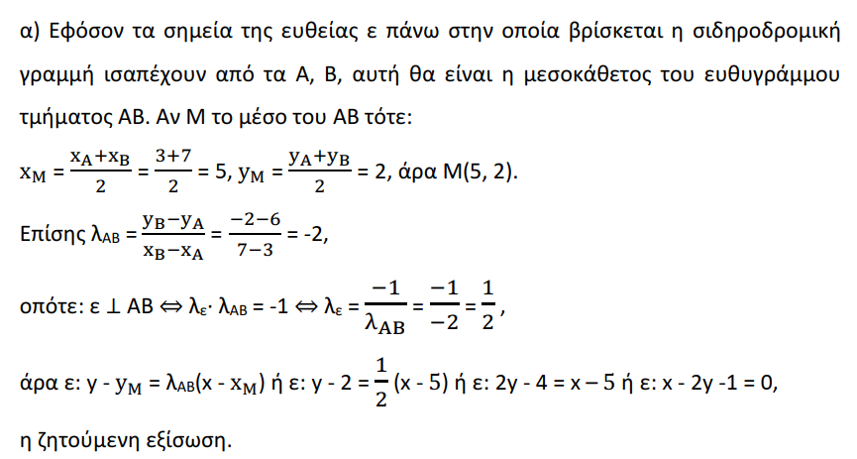

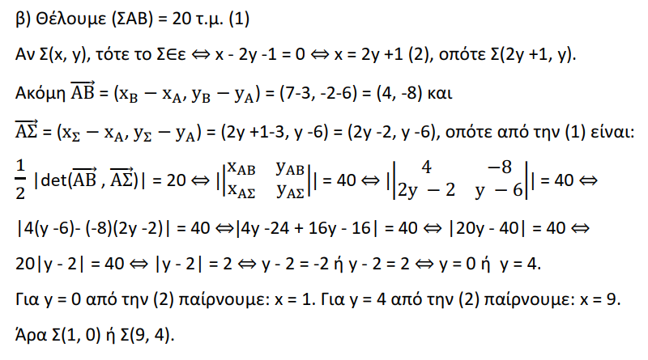

1. 22262

Δίνεται τρίγωνο ΑΒΓ με κορυφές τα σημεία Α(-2, 1), Β(1, 5) και Γ(5, -1).

**α)** Να υπολογίσετε το εμβαδόν του τριγώνου ΑΒΓ.

**β)** Να βρείτε την εξίσωση της ευθείας ΒΓ.

**γ)** Να βρείτε την εξίσωση του ύψους του τριγώνου από την κορυφή Α. Στη συνέχεια να βρείτε το σημείο Δ της ευθείας ΒΓ, από το οποίο, το Α απέχει την ελάχιστη απόσταση.

**δ)** Να βρείτε το σύνολο των σημείων Μ του επιπέδου για τα οποία ισχύει:

. Μονάδες 5-5-8-7

***Λύση***

